Nº EMPENHO: 4747
NOTA DE DESPESA: 30584
NOME: NATALIA LEOCADIA DE OLIVEIRA
MÊS REFERÊNCIA: JULHO/2025

COMPROVANTE DE PAGAMENTO  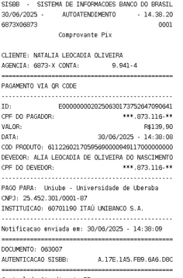 | COMPROVANTE DE DEVOLUÇÃO  